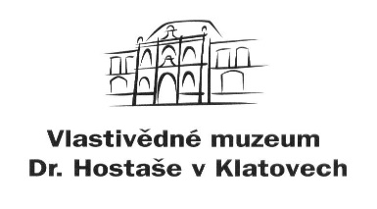
Objednávka č.: 85/ 2020

příspěvková organizace

Datum: 8.6. 2020

Objednavatel: Vlastivědné muzeum Dr. Hostaše v Klatovech,

příspěvková organizace

Hostašova 1, 339 01 Klatovy IV

IČO: 00075078
DIČ: CZ00075078
Telefon:
Bankovní spojení:
Číslo účtu:

Adresa dodavatele: DELTA Plzeň, s. r. o.

Doudlevecká 23

301 00 Plzeň

Obsah objednávky:
polep oken výstavního sálu a depozitáře protisluneční fólií – specifikace viz příloha.

Sjednaná cena bez DPH: 63.901,- Kč

Typ zakázky: zboží a služby

Termín dodávky:

Způsob úhrady: bankovním převodem

Jsme plátci daně z přidané hodnoty.
Fakturu zašlete výhradně na adresu objednavatele nebo e-mail: info@muzeumklatovy.cz.
Na faktuře uveďte číslo objednávky a přiložte její kopii, jinak může být účet vrácen.

Vyřízením objednávky pověřen: Mgr. Ivan Šlajs ……………………………….

(pověření přijímá)

Datum schválení požadavku na objednávku 8.6. 2020

…………………………………………. ……………………………………………..
Mgr. Luboš Smolík Mgr. Ivan Šlajs
ředitel organizace správce rozpočtu

